|  |  |  |
| --- | --- | --- |
| 文档状态： | 文档编号： | 1.0.1 |
| [ ] Draft  [√] Released  [ ]Modifying | 编 撰： | 吴鑫达，郦程凯，沈梦芸，李金磊，李珂，范旭麟，胡峻豪 |
| 编撰日期： | 2017/11/15 |
| 保密级别： | 保密 |
| 文档版本： | 1.0.1 |

项目名称

（The English Name）

**用户需求说明书**

**XXX项目小组**

**修订表**

| 编号 | 生成版本 | 修订人 | 修订章节与内容 | 修订日期 |
| --- | --- | --- | --- | --- |
| 1 | 1.0.1 | 胡峻豪 | 1 | 2017.11.15 |
| 2 |  |  |  |  |
| 3 |  |  |  |  |
| 4 |  |  |  |  |
| 5 |  |  |  |  |

**审批记录**

| 版本 | 审批人 | 审批意见 | 审批日期 |
| --- | --- | --- | --- |
| 1.0.0 |  |  |  |
|  |  |  |  |
|  |  |  |  |
|  |  |  |  |
|  |  |  |  |

**目 录**

1 引言 4

1.1 目的 4

1.2 适用范围 4

1.3 参考资料 4

1.4 术语和缩略语 4

2 系统概述 4

3 系统应当遵循的标准或规范 5

4 系统范围 5

5 系统中的角色 5

6 功能性需求分类 5

6.1市场管理 5

6.2 销售管理 10

6.3 服务管理 15

6.4客户管理 18

6.5 系统初始化设置 22

6.6日程管理 27

7 系统的非功能性需求 32

附录A：需求确认 34

# 引言

## 目的

客户关系管理 ( Customer Relationship Management, CRM),是以信息技术为媒介，以客户及其价值为中心，通过管理和保持企业与客户之间的良好关系，持续实现企业价值和客户价值最大化的一种新型 / 双赢的营销理念和一整套应用策略。CRM系统应能实现对市场、客户销售、支持和服务的全面管理,能实现对客户基本数据的记录、跟踪，对客户订单的流程追踪，对客户市场的划分和趋势研究，以及对客户支持服务情况的分析并能在一定程度上实现业务流程的自动化。

CRM系统是一种专门管理企业前台业务的系统，它提供了一个收集、分析和利用各种客户信息的系统，帮助企业充分利用客户资源,为企业在电子商务时代从容面对客户提供了科学的手段和方法。CRM 客户关系管理系统是把有关市场和客户的信息进行统一管理、共享，进行有效分析和处理的新型应用系统，它为企业内部的销售（Marketing）、营销（Sales）、客户服务（Service）等提供全面的支持。CRM在帮助企业缩减销售成本、增加收入、寻找扩展业务所需的新市场和新渠道，提高客户的价值方面 CRM具有很广阔的应用空间。

## 适用范围

各类中小型企业。

## 参考资料

|  |  |  |  |
| --- | --- | --- | --- |
| **资料名称[标识符]** | **出 版 单 位** | **作 者** | **日 期** |
| 《软件工程导论》 | 清华大学出版社 | 张海藩 |  |
| 《敏捷项目管理》 | 人民邮电出版社 | Mark C.Layton |  |
| 《2016标准产品业务模式CRM项目立项申请报告》 |  |  |  |
| 《企业物流集成管理系统》 |  |  |  |

## 术语和缩略语

|  |  |
| --- | --- |
| **术语、缩略语** | **解 释** |
| CRM Customer Relationship Management | 客户关系管理 |

# 系统概述

（1）随着市场经济的不断发展，市场竞争日趋激烈，客户也日渐成熟。客户对企业的要求已经从单一的产品功能、产品价值发展到综合服务、乃至对“感受”的要求。在过去以产品价值为主导的经济模式下，企业最重要的是如何提高产品质量，如何控制生产成本以及如何提高产品的性价比等等。今天，市场规则变了，客户变成了市场的主体，客户需求成为市场主导，客户的获取与保有成为企业竞争的关键。

客户关系管理是维系企业生命来源的企业运作核心系统，对于客户的全面管理尤其是加强对于重要价值客户的管理，是企业能否在激烈的市场竞争中免遭淘汰，取得跨越式发展的关键。今天，一个优秀的企业、一个可持续发展的企业，就必须站在客户的角度来考虑，以不断满足客户需求为出发点来制定企业的市场营销及服务策略。 CRM（客户关系管理）就是在“客户导向”的市场背景下，产生的全新企业管理方法。 CRM强调“从客户出发”，以客户为管理对象，基于客户生命周期的发生、发展完整管理业务过程；根据客户的需求来匹配企业的业务职能及业务流程，动态管理客户业务信息和客户价值状况，全面提升企业的竞争及盈利能力。

（2）该系统主要实现的功能包括：日程管理，营销管理，客户管理，订单管理，服务管理，权限管理。

# 系统应当遵循的标准或规范

系统应当遵循ISO9000质量管理体系。

# 系统范围

适用于中小企业的把有关市场和客户的信息进行统一管理、共享，进行有效分析和处理。

# 系统中的角色

|  |  |
| --- | --- |
| 角 色 名 称 | 职 责 描 述 |
| 系统管理员 | 进行用户管理和角色管理 |
| 销售主管 | 创造营销机会，制定开发计划 |
| 客户经理 | 日程管理，执行开发计划 |

# 功能性需求分类

## 6.1市场管理

描述：

市场管理是一个系统性的工作，它与销售管理和服务管理密切相联系。主要包括营销活动，市场计划，市场情报，市场分析等功能。

角色职责表：

公司领导 对营销活动和市场情报的发现，市场计划和市场分析的确定；

业务流程图及描述：

|  |
| --- |
|  |
| 市场管理用例图 |

用例图确定了公司领导对于市场管理的具体工作，主要分为四个功能模块：营销活动的发动，市场情报的收集，对市场做出分析并确定市场计划。

### 6.1.1 市场计划

描述：

市场计划是指在研究目前行业潜力、市场营销状况，对企业SWOT分析，企业所面临的以及存在问题的基础上，对财务目标与市场营销目标、市场营销战略、市场营销行动方案以及预计损益表的确定和控制。

公司领导 对市场计划的制定和管理；

员工 查看计划内容；

业务流程图及描述：

|  |
| --- |
|  |
| 市场计划活动图 |

用例图确定了公司领导和员工的各自分工，公司领导制定计划并做出相应的修改工作，员工可以查看计划的具体内容并加以实行。

### 6.1.2市场情报

市场情报是由公司领导进行增删改查工作，对市场分析和计划的制定提供了基础，是市场管理必不可少的部分。

角色职责表：

公司领导 了解市场的具体动态并且进行收集整理；

公司员工 对市场动态有着相应的了解；

业务流程图及描述：

|  |
| --- |
|  |
| 市场情报活动图 |

用例图说明了公司领导需要对市场动态有着高度的关注力并且需要将各种动态进行实时的更新，抓住现有市场的大致趋势，并将动态汇总交与员工查看。员工需要了解市场动态，便于留住客户，不至于客户丢失。

### 6.1.3市场分析

描述：

市场分析是对市场规模、位置、性质、特点、市场[容量](https://baike.baidu.com/item/%E5%AE%B9%E9%87%8F)及吸引范围等调查资料所进行的经济分析。主要目的是研究商品的潜在[销售量](https://baike.baidu.com/item/%E9%94%80%E5%94%AE%E9%87%8F)，开拓潜在市场。

角色职责表：

公司领导 对市场的动态做出合理的分析

公司员工 对上层管理人员的分析进行了解

业务流程图及描述：

|  |
| --- |
|  |
| 市场分析活动图 |

用例图说明了公司领导需要根据收集起来的情报进行深入的解读，发现其中的一些市场动态并且做出自己的对于市场的分析走势，并让下级员工了解到自己的思想。员工需要查看管理人员对于市场的分析，有助于提升工作效率。

### 6.1.4 营销活动

营销的过程是开发新客户的过程，对老客户的销售行为不属于营销管理的范畴。

角色职责表：

公司领导 管理营销活动并且指派人员；

业务流程图及描述：

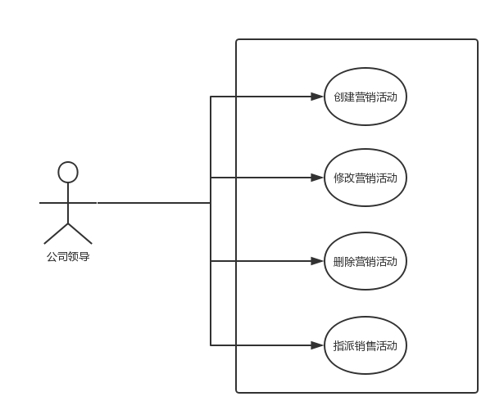

公司领导发现销售机会时应该在系统中创建营销活动，对营销活动就行修改并且指派具体人员完成销售活动。

## 6.2 销售管理

描述：

销售管理主要是对销售过程中的各子模块进行详细的功能描述和操作说明。主要包括线索管理，商机，销售报价，销售合同，销售订单，销售计划，销售分析等功能。

角色职责表：

公司领导 对销售线索的管理，报价的确定以及商机的发现；

公司员工 对销售进行具体化到签售合同，计划和分析的处理；

客户 对产品的购买和使用；

业务流程图及描述：

|  |
| --- |
| 用例图 |
| 销售管理用例图 |

该用例图描述了公司领导、所有员工和客户对日常功能模块的操作。公司领导可以对销售线索进行管理，报价的确定以及商机的发现，公司员工可以对销售进行具体化，客户是对产品的购买和使用。

### 6.2.1 线索管理

描述：

对线索进行增删改查进行操作

角色职责表：

公司领导 ：对线索进行增删改查进行操作

业务流程图如下所示：

|  |
| --- |
| 线索管理 |
| 线索管理活动图 |

该流程图描述：输入操作条件，然后判断该线索是否存在，如果存在则可进行查看查看和删除，如果没有则进行线索的添加。

### 6.2.2销售报价

描述：

对销售报价增删改查进行操作

角色职责表：

公司领导 ：对销售报价进行增删改查进行操作

业务流程图如下所示：

|  |
| --- |
| 销售报价 |
| 销售报价活动图 |

该流程图描述：输入操作条件，然后判断该报价是否存在，如果存在则可进行查看查看和删除，如果没有则进行报价的添加。

### 6.2.3销售订单

描述：

对销售订单增删改查进行操作

角色职责表：

公司员工 ：对销售订单进行增删改查进行操作

业务流程图如下所示：

|  |
| --- |
| 销售订单 |
| 销售订单活动图 |

该流程图描述：输入操作条件，然后判断该订单是否存在，如果存在则可进行查看查看和删除，如果没有则进行订单的添加。但是由于权限的问题，员工不能直接进行修改，必须通过公司领导审核通过之后才可以更改。

### 6.2.4销售计划

描述：

对销售计划增删改查进行操作

角色职责表：

公司员工 ：对销售计划进行增删改查进行操作

业务流程图如下所示：

|  |
| --- |
| 销售计划 |
| 销售计划活动图 |

该流程图描述：输入操作条件，然后判断该计划是否存在，如果存在则可进行查看查看和删除，如果没有则进行计划的添加。但是由于权限的问题，员工不能直接进行修改，必须通过公司领导审核通过之后才可以更改。

## 6.3 服务管理

描述：

服务管理研究的是如何在服务竞争环境中对企业进行管理并取得成功。他包括服务请求，产品维修，项目服务和项目缺陷。

角色职责表：

公司领导 对产品和服务进行管理；

业务流程图及描述：

|  |
| --- |
|  |
| 服务管理用例图 |

用例图说明了公司领导对于服务管理的具体内容：服务请求和产品维修的响，项目服务和项目缺陷的审查。

### 6.3.1服务请求

描述：

处理好客户的请求有利于提升客户对企业的满意度，提升企业的工作质量。

角色职责表：

管理人员 对客户的请求进行响应并作出反馈；

业务流程图及描述：

|  |
| --- |
|  |
| 服务请求活动图 |

收到客户的请求时，先进行判断请求是否实现，如果实现了直接结束判断，没有实现请求便添加请求进行分析和实现。

### 6.3.2产品维修

描述：

产品的维修售后是一个非常重要的环节，做好维修工作既可以帮客户解决产品题又可以提升客户满意度，增加潜在的再次购买的机会。

角色职责表：

员工 对产品维修并且将其记录在系统中；

业务流程图及描述：

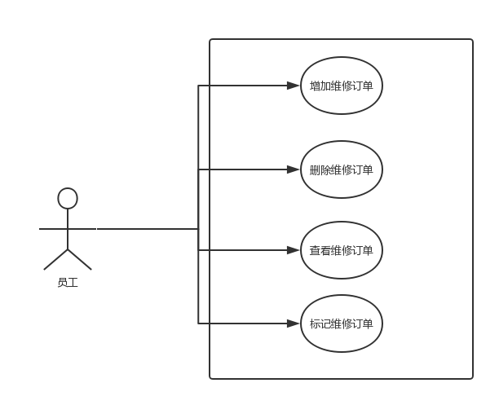

员工对产品维修进行增加删除查阅的功能，并且在一些特殊的订单上进行标记，有助于以后分析客户时有着一定的参考资料。

## 6.4客户管理

描述：

客户管理主要是对公司如何保存和发展客户进行详细的功能描述和操作说明。主要包括客户基本信息、客户关怀、客户分析等功能。

角色职责表：

公司领导 制定客户关怀策略；

公司员工 实施客户关怀策略，并及时更新客户当前的发展程度，适当补充客户信息；

业务流程图及描述：

|  |
| --- |
| 客户管理-2.png |
| 客户管理用例图 |

该用例图描述了所有员工、公司领导对客户管理功能模块的操作。公司领导、员工可以对客户信息进行增删改操作；公司领导对客户关怀政策进行管理；所有员工可以对客户分析进行增删改操作。

### 6.4.1客户基本信息

描述：

对客户的基本信息进行增删改查操作

角色职责表：

员工 ：对客户的基本信息进行操作

业务流程图如下所示：

|  |
| --- |
| 客户基本信息.png |
| 客户基本信息管理流程图 |

该流程图描述了所有员工对客户基本信息管理功能模块的操作。公司领导、员工都可以对客户信息进行增删改查操作。

### 6.4.2客户关怀

描述：对客户的基本信息进行增删改查操作

角色职责表：

员工 ：对客户实施各种关怀政策

业务流程图如下所示：

|  |
| --- |
| 客户关怀.png |
| 客户关怀管理流程图 |

该流程图描述了所有员工、公司领导对客户关怀管理功能模块的操作。公司领导、员工都可以对客户关怀政策进行查看、修改操作。员工每次和客户进行交流后，登录系统填写关怀具体内容，并查看关怀政策。

### 6.4.3客户分析

描述：

描述：对客户目前的发展程度分析功能进行增删改查操作

角色职责表：

员工 ：与客户交流后填写客户发展程度

业务流程图如下所示：

|  |
| --- |
| 客户分析.png |
| 客户分析管理流程图 |

该流程图描述了所有员工、公司领导对客户分析管理功能模块的操作。员工可以对客户分析进行查看、修改操作。员工每次和客户进行交流后，可登录系统修改客户当前发展程度。

## 6.5 系统初始化设置

描述：

系统初始化设置是对系统最初的结构进行设置，包括系统参数设置，部门员工设置，权限管理和产品管理。

角色职责表：

管理人员 对系统的全部功能进行初始化设置；

业务流程图及描述：

|  |  |  |
| --- | --- | --- |
| |  | | --- | | 系统初始化大纲 | |  | |
| 系统初始化用例图 |

该用例图描述了管理人员对日常功能模块的初始化操作。管理人员可以对系统初始化，包括系统参数设置，部门员工设置，权限管理和产品管理这四大部分。

### 6.5.1系统参数设置

描述：

对系统的参数进行初始化设置操作

角色职责表：

管理人员 ：对系统的一些参数进行初始化操作

业务流程图如下所示：

|  |
| --- |
| 系统初始化设置 |
| 系统参数设置活动图 |

该流程图描述了管理人员对系统参数的初始化操作，包括数据库的初始化，操作系统环境的选择，产品初始化以及对产品版本的控制等

### 6.5.2部门员工设置

描述：

对公司销售部门人员的权限进行初始化设置操作。按照经理、普通业务员分配不同权限

角色职责表：

管理人员 ：对销售部门人员的权限进行初始化操作

业务流程图如下所示：

|  |  |  |
| --- | --- | --- |
| |  | | --- | | 部门员工设置.png | |  | |
| 部门员工设置活动图 |

该流程图描述了系统管理员如何对经理、员工两种角色进行操作权限分配和管理。

### 6.5.3权限管理

描述：

权限管理进行初始化，客户只可以访问自己的资源，管理人员可以在后台有着增删改查的权限。

角色职责表：

管理人员 ：对系统的权限进行初始化操作

业务流程图及描述：

|  |
| --- |
|  |
| 权限管理活动图 |

客户只有生成自己信息的权限，而管理人员负责后台对于整个数据的处理工作。

### 6.5.4产品管理

产品管理进行初始化，客户可以查看产品的信息，管理人员可以在后台有着增删改查的权限。

角色职责表：

管理人员 对系统的权限进行初始化操作；

客户 查阅产品信息；

业务流程图及描述：

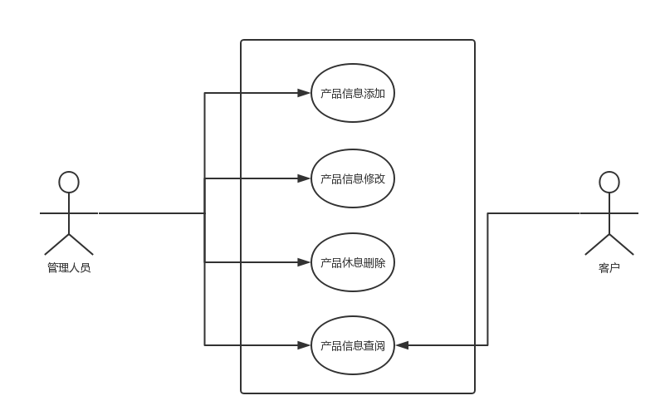

该图描述了产品在产品初始化的时候管理人员和客户都有哪些权限。

## 6.6日程管理

描述：

日程管理主要是对日程管理的各子模块进行详细的功能描述和操作说明。主要包括员工信息管理、员工日志、部门周报、部门月计划等功能。

角色职责表：

部门经理 对员工信息、部门周报、月计划进行管理；

公司领导 对部门周报、月计划进行审批；

所有员工（业务员、技术员） 对员工日志的管理；

业务流程图及描述：

|  |
| --- |
| 日程管理.png |
| 日程管理用例图 |

该用例图描述了所有员工、公司领导、部门经理对日常管理功能模块的操作。部门经理可以对员工信息进行增删改操作；所有员工可以对员工日志进行增删改操作，部门经理和公司领导可以对部门周报和月计划进行管理。

### 6.6.1 员工信息管理

描述：

对员工信息进行查询、增加、删除、修改操作

角色职责表：

部门经理 ：对员工基本信息进行维护

业务流程图如下所示：

|  |
| --- |
| 员工信息管理.png |
| 员工信息管理流程图 |

该流程图描述：输入查询条件，进行查询，然后判断该员工是否存在，如果存在则可进行删除或修改操作，如果不存在该员工信息则可进行增加员工操作。

### 6.6.2 员工日志管理

描述：

对员工日志进行查询、增加、删除、修改、提交、批示操作

角色职责表：

技术员、业务员 对每天工作内容的管理。

业务流程图如下所示：

|  |
| --- |
| 员工日志.png |
| 员工日志管理活动图 |

该流程图描述：输入查询条件，进行查询，然后判断该员工日志是否存在，如果存在则可进行删除日志或修日志操作亦可进行增加日志操作，如果不存在该员工日志则可进行增加日志操作，完成后进行提交，接受，批示日志一系列动作。

### 6.6.3 部门周报

描述：

对部门周报进行查询、增加、删除、修改、明细、提交、接收、答复操作。

角色职责表：

公司领导 审阅部门周报。

业务流程图如下所示:

|  |
| --- |
| **部门周报.png** |
| 部门周报管理活动图 |

该流程图描述：输入查询条件，进行查询，然后判断该部门周报是否存在，如果存在则可进行删除或修改操作，如果不存在则部门周报可进行增加操作，完成后提交，接受，批示。

### 6.6.4 部门月计划

描述：

各个业务部门的月计划进行登记并提交到总裁办，提供增加、修改、删除、评价、接收和答复等功能。

角色职责表：

公司领导 审阅部门月报。

业务流程图如下所示：

|  |
| --- |
| 部门月计划.png |
| 部门月计划管理活动图 |

该流程图描述：输入查询条件,进行查询，然后判断该部门月报是否存在，如果存在则可进行删除或修改操作，如果不存在则可以增加部门月计划,完成后提交，接收，可进行回复和评价操作。

仓库管理员根据需求对库存进行查询。

# 系统的非功能性需求

记录系统得非功能性需求，比如对界面要求、质量要求、反应速度、响应时间等的要求。（按分类列出来）

|  |  |
| --- | --- |
| **可用性需求** | **详 细 要 求** |
| 1 | 与历史数据可以兼容 |
| 2 | 浏览器兼容问题 |
| **可靠性需求** | **详 细 要 求** |
| 1 | 采用B/S方式实现，使用Form集成验证 |
| 2 | 完善的日志功能 |
| 3 | 支持机外备份功能 |
| 4 | 支持数据服务器与WEB服务器的防火墙隔离 |
| 5 | 字典维护（通用和数据字典） |
| 6 | 权限管理 |
| **性能需求** | **详 细 要 求** |
| 1 | 满足200人在线操作时，业务操作时间不超过6秒 |
| 2 |  |
| **可支持性需求** | **详 细 要 求** |
| 1 |  |
| 2 |  |
| **限制性需求** | **详 细 要 求** |
| 1 |  |
| 2 |  |
| **联机用户文档和帮助系统需求项** | **详 细 要 求** |
| 1 | 功能使用说明书 |
| 2 |  |
| **购买的构件** | **详 细 要 求** |
| 1 |  |
| 2 |  |
| **接口** | **详 细 要 求** |
| 1 |  |
| 2 |  |
| **标准规范** | **详 细 要 求** |
| 1 | ISO9000质量管理体系 |
| 2 |  |

# 附录A：需求确认

|  |  |
| --- | --- |
| **需求评审报告摘要** | |
| 需求文档 | 输入名称，标识符，版本，作者，完成日期，... |
| 需求评审报告 | 输入名称，标识符，评审日期，... |
| 评审结论 | [ ] 工作成果合格，“无需修改”或者“需要轻微修改但不必再审核”。  [√] 工作成果基本合格，需要做少量的修改，之后通过审核即可。  [ ] 工作成果不合格，需要做出比较大的修改，之后必须重新对其评审。 |
| 评审意见 |  |
| 评审小组成员 | 输入评审小组成员 |